**LG G3 KÅRET TIL BESTE SMARTTELEFON, OG LG WATCH URBANE mottok ni PRISER PÅ MWC 2015***– LG G3 utnevnt til* «Best Smartphone of the Year» *av GSMA på Global Mobile Awards.*

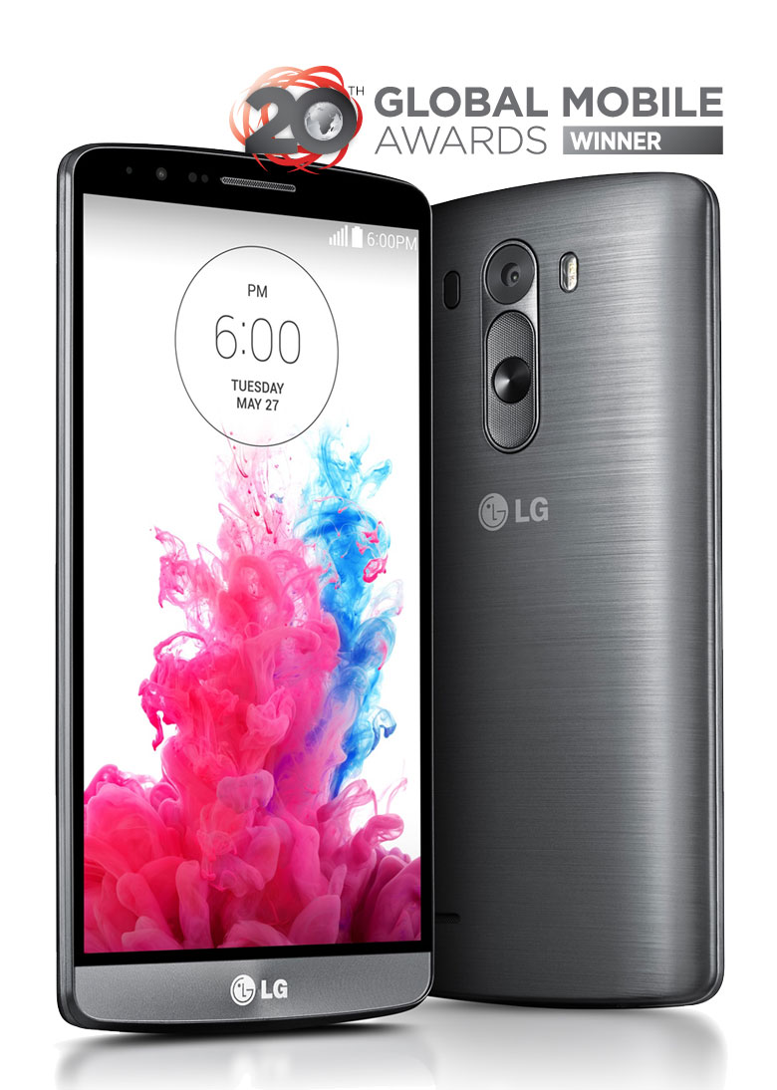

**OSLO, 6. mars, 2015** – GSMA kåret LG G3 til «Best Smartphone of the Year» på Global Mobile Awards, som fant sted under Mobile World Congress i Barcelona. Modellen mottok den prestisjetunge prisen for kvalitet, nyttige funksjoner og brukeropplevelse. For mer informasjon om utmerkelsen, se [www.globalmobileawards.com/winners-2015](http://www.globalmobileawards.com/winners-2015).

I tillegg fikk de to smarte klokkene i Watch Urbane-serien til sammen hele ni utmerkelser fra globale medier under messen. Android Wear-klokken LG Watch Urbane med elegant design, som kommer til butikkene i Norden i april, ble kåret til beste smartklokke på MWC 2015 av Android Authority Android Central, PC Pro og Ubergizmo. For mer informasjon om LG Watch Urbane, se den norske [pressemeldingen](http://www.mynewsdesk.com/no/lgnordic/pressreleases/elegante-lg-watch-urbane-tar-smartklokker-til-neste-nivaa-1123707).

**Høyoppløselige bilder**

For høyoppløselige bilder av de prisbelønte produktene, gå til [LGs bildearkiv](http://www.lgmediabank.com/no)og skriv **«**mwcawards» i søkeruten til venstre.

*For mer informasjon, se den engelske pressemeldingen nedenfor:*

**LG G3 NAMED BEST SMARTPHONE, LG URBANE**

**SMARTWATCHES TAKE HOME 9 AWARDS AT MWC 2015**

*Company Recognized as Mobile Industry Leader at 20th Annual Global Mobile Awards*

**BARCELONA, Mar. 5, 2015** — The LG G3 smartphone from LG Electronics (LG) was named *Best Smartphone of the Year* by the GSMA at the Global Mobile Awards during Mobile World Congress 2015 for its quality, variety of useful features and ease of use. Additionally, the LG Watch Urbane and LG Watch Urbane LTE won nine awards at the show from various top-tier media outlets.

“Since launch, the LG G3 has been critically acclaimed, carried by over 170 partners across the globe and its success has largely contributed to the 16 percent increase in annual global revenue,” said the GSMA in its award announcement. “It delivers an easy-to-use, intuitive user experience with its 5.5-inch Quad HD Display and 13-megapixel OIS+ camera with Laser Auto Focus. It is also packed with innovations such as Smart Keyboard, Gesture for Selfie, Flash for Selfie and Knock Code™ to offer a simply convenient, simply clever and simply safer user experience.”

On the smartwatch front, the LG Watch Urbane and the LG Watch Urbane LTE were both named the best smartwatch of this year’s show by a number of prominent technology media outlets. The LG Watch Urbane was chosen by Android Authority, Android Central, PC Pro and Ubergizmo for its classical and cosmopolitan design with analogue flavor. The world’s first LTE smartwatch, LG Watch Urbane LTE, received best-of-show recognition from Android Central, AndroidPIT, Digital Trends, Expert Reviews and TechnoBuffalo. It was recognized by a number of the awardees for being the first smartwatch to include an NFC-based payment feature and the most powerful battery in the industry.

“We are honored that so many organizations recognized the effort that went into developing the LG G3 and Urbane smartwatches,” said Juno Cho, president and CEO of LG Electronics Mobile Communications Company. “We will continue to innovate and perfect our premium smartphones and wearable devices to improve the lives of our customers.”

For more information on LG’s products at MWC 2015, visit [www.LGnewsroom.com/MWC2015](http://www.LGnewsroom.com/MWC2015).

# # #

**Om LG Electronics**LG Electronics, Inc. (KSE: 066570.KS) er en av verdens største leverandører og en innovatør innenfor hjemmeelektronikk, hvitevarer og mobilkommunikasjon med over 87 000 ansatte fordelt på 113 kontor verden rundt. LG oppnådde en global omsetning på USD 44,2 milliarder for 2012. LG består av fem forretningsområder - Home Entertainment, Mobile Communications, Home Appliance, Air Conditioning & Energy Solution og Vehicle Components – og er en av verdens største produsenter av flat-tv, audio- og videoprodukter, mobiltelefoner, klimaanlegg, vaskemaskiner og kjøleskap. Siden oktober 1999 har LG Electronics også vært representert i Norden. Den nordiske omsetningen hadde en oppgang i 2013 til nær 2 milliarder NOK. For mer informasjon besøk www.lg.com.

**Om LG Electronics Mobile Communications**LG Electronics Mobile Communications Company er et globalt ledende selskap innenfor mobil kommunikasjon. Gjennom sin fremstående teknologi og innovative design utvikler LG produkter som skaper en bedre livsstil for konsumenter verden over via en komplett smarttelefon-opplevelse. Som et ledende selskap innen 4G Long Term Evolution (LTE) fortsetter LG sitt engasjement for å skape banebrytende LTE-teknikk og møte konsumentenes behov gjennom differensierte LTE-produkter av høyeste kvalitet, som baseres på selskapets besittelse av LTE-patent og tekniske kunnskap.

*For mer informasjon, vennligst kontakt:*

|  |  |
| --- | --- |
| Susanne Persson  PR Manager  LG Electronics Nordic AB Box 83, 164 94 Kista  Mobil: +46 (0)70 969 46 06 E-post: [susanne.persson@lge.com](mailto:susanne.persson@lge.com) | Kristoffer Ejebro  Nordic Product Specialist MC  LG Electronics Nordic AB Box 83, 164 94 Kista  Mobil: +46 (0)70 239 3009  E-post: [kristoffer.ejebro@lge.com](mailto:kristoffer.ejebro@lge.com) |